[Date]

RUBIANO FIERRO SANTIAGO

GOMEZ CAMACHO JOSE LUIS

rEDES DE COMPUTADORES

Plataforma base y software de apoyo en redes

Laboratorio dos

## Objetivo

* Continuar la instalación de sistemas operativos base.
* Conocer el modo de operación de herramientas de redes.
* Conocer sobre administración de sistemas operativos usando programas en Shell

## Herramientas a utilizar

* Computadores
* Acceso a Internet
* Software de virtualización
* Imágenes de Sistema Operativo Windows Server
* Packet tracer
* Wireshark

Introducción

Como ya hemos hablado, una empresa normalmente cuenta con varios servicios de infraestructura TI. En ella se encuentran estaciones de usuario alámbricas e inalámbricos y servidores (físicos y virtualizados), todos estos conectados a través de switches (capa 2 y 3), equipos inalámbricos y routers que lo conectan a Internet. También es común contar con infraestructuras en la nube desde donde se provisionan recursos según las necesidades de la organización. Dentro de los servidores se pueden encontrar servicios web, DNS, correo, base de datos, almacenamiento y aplicaciones, entre otros.

A continuación se presenta una posible configuración:

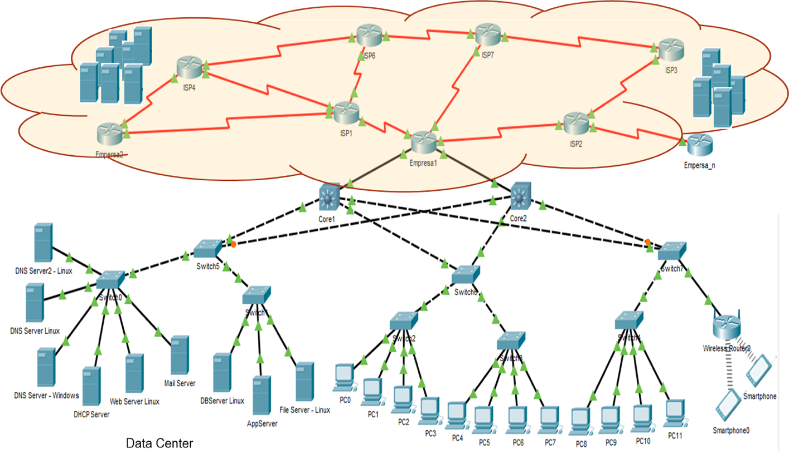

## Experimentos

Para construir una infraestructura tecnológica como la presentada en el dibujo anterior, se debe contar con computadores y servidores, los cuales tienen instalado un sistema operativo, también es importante conocer la operación de los mismos desde el punto de vista del administrador del sistema, así como apoyar procesos de automatización. A continuación, se plantean diferentes actividades enfocadas a conocer dicha estructura.

## Simulaciones

Dentro de la infraestructura se requiere tener conectividad entre los equipos y es importante entender su operación para lo cual se proponen las siguientes actividades usando el simulador de Cisco – Packet Tracer y la herramienta Wireshark.

### Conociendo Packet Tracer

* + Responda las siguientes preguntas

1. ¿Qué versión de Packet Tracer se encuentra instalada en el Lab?

* La versión que encontramos en el laboratorio es 7.2.2.

1. A través de la plataforma de Cisco inscribase en el curso Introduction to Packet Tracer v1.1. Realice un pequeño resumen del mismo organizándolo por capítulos.
2. Realice la evaluación del curso y tome un pantallazo del resultado de la evaluación
   * Usando Packet Tracer haga el diagrama de red que se presenta en la página siguiente. Nota:
     + No tenga en cuenta los puntos de colores que aparecen en las puntas de los enlaces (los enlaces son las líneas de conexión entre dispositivos. Más adelante serán importantes los colores de dichos puntos, pero en su momento los revisaremos.
     + Las conexiones o enlaces que se presentan en el diagrama son:
       - Las de color negro corresponden a cables Ethernet (Ethernet, FastEthernet o GigaEthernet).
         * ¿Qué significan las conexiones negras continuas?
         * ¿Qué significan las conexiones negras discontinuas?
       - Las de color rojo son seriales (Conexiones típicamente WAN). Al dibujarlas en packet tracer apareceran un poco diferente respecto al dibujo.

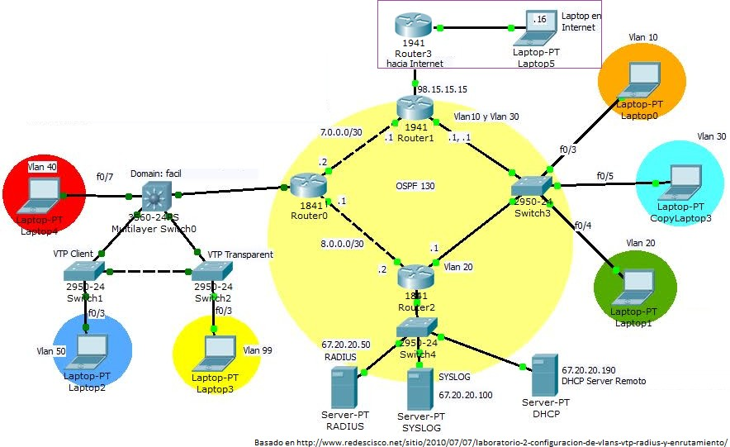

### Siguiendo mensajes con Packet tracer

* + Configure las direcciones IP y máscara de los computadores que tienen un letrero con IP definidos. Use como máscara 255.0.0.0.
  + Identifique la tarjeta de red del computador PC7. Indique dirección MAC
    - EUI-48
    - EUI-64
  + Usando el comando ping en la línea de comandos y el ambiente gráfico del simulador, verifique conectividad entre los equipos con dirección IP asignada.
  + Entre en el modo simulación con que cuenta Packet Tracer y revise los PDUs por capas (Todavía no hemos visto el significado de lo que cada uno tiene pero vea que existen y que cada capa adiciona información a los datos de usuario). Para esto use la siguiente información como guía

**Run the simulation and capture the traffic1.**

* In the far lower right of the PT interface is the toggle between Realtime and Simulation mode. Click on Simulation mode.
* Click in the Edit filters botton and select only ICMP.
* Click the DHCP server. Choose the Desktop tab. Open the Command Prompt. Enter the command ping 67.20.20.50 (Server RADIUS). Pressing the Enter key will initiate four ICMP echo requests. Minimize the PC configuration window. Two packets

1 Basado en 2.6.2: Using Packet Tracer to View Protocol Data Units. CCNA1

appear in the Event List, the first ICMP echo request and an ARP request needed to resolve the IP address of the server to its hardware MAC address.

* Click the Auto Capture / Play button to run the simulation and capture events. Click OK when the "No More Events" message is reached.
  + Revise el contenido de los paquetes capturados. Revise el contenido del encabezado de capa 2 (Ethernet).

## Montaje real

Realice las siguientes pruebas usando la herramienta Wireshark y el equipo del Laboratorio que está usando.

### Usando Wireshark

Wireshark es una herramienta multiplataforma utilizada para realizar análisis sobre paquetes de red2. La utilizaremos dentro del curso para observar, en tiempo real, lo datos que pasan por la red y la manera de operación de los diferentes protocolos que estudiaremos. Por tal razón

* + Ejecute Wireshark en el computador en el que está trabajando
  + Revise los siguientes videos
    - Wireshark Tutorial for Beginners. https:[//w](http://www.youtube.com/watch?v=TkCSr30UojM)ww[.youtube.com/watch?v=TkCSr30UojM.](http://www.youtube.com/watch?v=TkCSr30UojM)
    - Wireshark Tutorial for Beginners 2017 - Overview of the environment. https:[//w](http://www.youtube.com/watch?v=6LGw31TsP6E)ww[.youtube.com/watch?v=6LGw31TsP6E.](http://www.youtube.com/watch?v=6LGw31TsP6E)
    - Wireshark demo (simple http). https:[//w](http://www.youtube.com/watch?v=PYoXowOCppc)ww[.youtube.com/watch?v=PYoXowOCppc.](http://www.youtube.com/watch?v=PYoXowOCppc)
  + ¿Qué es Wireshark?, describa las áreas en las que está dividida la interface gráfica de captura y análisis de tráfico.
  + ¿Qué tipo de opciones de filtrado tiene?, ¿cómo se usan?
  + Realice una consulta web al link https[://w](http://www.escuelaing.edu.co/es/y)ww[.escuelaing.edu.co/es/y](http://www.escuelaing.edu.co/es/y) capture el tráfico generado (para eso, ingrese al browser, inicie la captura con Wireshark y visite a la página indicada, termine la captura). Finalmente, pare la captura.
  + Analice los datos encontrados en uno de los paquetes capturados. Mire el encapsulamiento y presente capturas del mismo (Use el paquete que contiene una de las solicitudes GET que se realizan).

### Tarjeta de red

* + Identifique las tarjetas de red del computador del Laboratorio de Redes de Computadores que está usando (físicas y lógicas). Indique la información de cada una.
  + Documente en las físicas:
* Modelo
* Velocidad
* Dirección MAC
* Otros

2 https:[//w](http://www.welivesecurity.com/la-es/2013/01/28/uso-filtros-wireshark-para-detectar-actividad-maliciosa/)ww[.welivesecurity.com/la-es/2013/01/28/uso-filtros-wireshark-para-detectar-actividad-maliciosa/](http://www.welivesecurity.com/la-es/2013/01/28/uso-filtros-wireshark-para-detectar-actividad-maliciosa/)

## Instalación de software

Dentro de la infraestructura también se requiere tener contar con sistemas operativos server de ámplia aceptación en el mercado. Ahora en trabajo estará enfocado a la configuraciónb de Windows Server.

### Instalación y configuración de servidor Windows fase 1

* + Cree una máquina virtual nueva usando vmware e instale Windows Server sin interface gráfica. Nota: No configure el directorio activo.
  + Para la configuración de red use la siguiente información
    - IP: 10.2.77.**1**X, donde X es un número del rango dado por el profesor.
    - Máscara: 255.255.0.0
    - Gateway: 10.2.65.1
    - DNS: 10.2.65.60
  + Pruebe la operación del sistema operativo ejecute los siguientes comandos
    - ping 10.2.65.1
    - ping 8.8.8.8
    - ping [www.google.com](http://www.google.com/)
  + Documente el proceso de instalación

### Instalación y configuración de servidor Windows fase 2

* + Instale ahora la interfaz gráfica de Windows.
  + Cree tres usuarios
  + ¿Cómo se manejan permisos en el sistema operativo?
  + ¿cuál es la estructura de directorios de Windows server?
  + Ponga diferentes permisos a los usuarios creados
  + Documente el proceso.

**NOTA**: Muestre a su profesor la ejecución de sus programas.

## Bourne Shell programming- Unix

Usando las máquinas virtuales Linux que instaló para el curso, desarrolle las siguientes aplicaciones (recuerde documentar su código). Revise que operen en ambas distribuciones de Linux.

1. Escriba un programa Shell que:
   * + Limpie la pantalla
     + Dado un nombre de archivo y dos letras, búsquelo en el sistema, saque una copia en su directorio home y cambien la primera letra dada por la segunda letra dada en un nuevo archivo.

Ej. sh cambio_caracter passwd a b passwd_cambio

Ejecuta el shell cambio_caracter, busca el archivo passwd y reemplaza todas las letras a por b dejando el resultado en el archivo passwd_cambio.

* + - Imprima como resultado en pantalla el número de caracteres modificados.

1. Desarrolle una aplicación en Shell, C o AWK que, de una manera clara y amigable para el usuario (debe mostrarse la información en un formato fácil de entender. No se trata de mostrar simplemente las información obtenida “en bruto”, sino presentarla de tal forma que su lectura sea sencilla), cumpla con las siguientes solicitudes:
   * + Dado un parámetro como fecha o nombre del servicio desplegar los logs generados en el sistema relacionados con dicho parámetros.
     + Dar información de los servicios que están corriendo en un momento dado en el servidor y sus características (nombre del servicio, PID, memoria usada, desde cuándo está corriendo, uso de procesador, etc. Intente entregar la mayor cantidad de información posible).
     + Dar información de los servicios de red que están operando en un servidor en un momento dado (intente dar la mayor información que sea posible: tipo de servicios, uso, bits transmitidos, etc).
     + Identificar dado un nombre de usuario qué permisos tiene sobre los archivos de un directorio específico. Ordene la información por permisos. Ej:

El usuario xxxxxx tiene permisos de

lectura, escritura y ejecución sobre los archivos:

…

…

…

Lectura y escritura sobre los archivos:

…

…

…

etc

* + - Indicar estado de la memoria RAM, disco y red de un sistema operativo.

**NOTA**: Muestre a su profesor la ejecución de sus programas.